Overflow / PureMail Engine
逆向分析报告
DAT 封包格式 · OBJ 脚本格式 · CRGB 图像格式 · ANIM 动画格式
目标游戏：ピュアメール (PureMail) — Overflow, 2000
目标文件：PMAIL.EXE (PE32, 384KB, VS2003)
工具：Ghidra / IDA Pro / x64dbg / Python

第一章 DAT 封包格式分析

1.1 文件布局
Overflow 引擎使用 4 个 DAT 封包文件：SCRIPT.DAT（脚本）、GRAPHIC.DAT（图像）、SOUND.DAT（音效）、VOICE.DAT（语音）。每个 DAT 文件采用统一的封包格式，结构如下：

区域 | 位置 | 说明
子文件数据区 | offset 0 开始 | LZSS 压缩的子文件，顺序排列
索引表 | 文件末尾前 8 字节之前 | LZSS 压缩的条目索引
尾部 | 末尾 8 字节 | ~idx_comp_size(u32LE) + ~idx_decomp_size(u32LE)
尾部 8 字节使用 bitwise NOT（~x）加密。解密后得到索引表的压缩大小和解压大小，条目数 = decomp_size >> 5。

1.2 索引条目结构
每个条目 0x20（32）字节：
偏移 | 大小 | 含义 | 说明
+0x00 | 2B | 文件 ID | ushort LE
+0x02 | 1B | 压缩标志 | 非 0 = LZSS 压缩
+0x03 | 1B | 类型标志 | 固定 0x01
+0x04 | 16B | 文件名 | ASCII, \0 填充
+0x14 | 4B | 数据偏移 | u32LE, 绝对偏移
+0x18 | 4B | 压缩后大小 | u32LE
+0x1C | 4B | 解压后大小 | u32LE

1.3 LZSS 变种
引擎使用的 LZSS 压缩与标准实现有几处关键差异：
参数 | 本引擎 | 标准 LZSS
滑动窗口 | 4KB (4096) | 4KB
初始写入位置 | 0xFEE | 0xFEE
窗口初始值 | 0x00 | 0x20（空格）
Flag 位方向 | MSB → LSB | LSB → MSB
bit=0 | literal（原始字节） | 通常是 match
bit=1 | match（回溯引用） | 通常是 literal
Match 编码 | 16bit LE: 高 12 位=偏移, 低 4 位+3=长度 | 同

1.4 散文件回退机制
引擎查找文件时的优先级：先在 PACK\ 目录下查找同名散文件（FUN_0040afa0 检查存在性），找到则直接读取；否则在 DAT 索引表中线性查找（lstrcmpiA 不区分大小写）。这个机制使得开发阶段可以用散文件覆盖 DAT 内的资源，无需反复封包。

1.5 关键函数
地址 | 函数名 | 功能
0x00411D60 | dat_load_index | 读取尾部 + LZSS 解压索引
0x00411EB0 | dat_find_file | 散文件回退 + 索引查找
0x004120E0 | dat_read_file | 读取 + LZSS 解压单个文件
0x00412230 | lzss_decompress | LZSS 变种解压

第二章 OBJ 脚本格式分析

2.1 文件结构
OBJ 文件是编译后的字节码脚本，包含对话文本和游戏指令：
区域 | 布局 | 说明
文件头 | +0x00: u16 指令区偏移  +0x02: u16 字符串数 N | 4 字节固定头
字符串索引 | +0x04: N × 4B (u16 offset + u16 size) | 每条目 4 字节
字符串数据 | CP932 编码, \0 终止 | 紧跟索引之后
对齐填充 | 0~3 字节 \x00 | 4 字节对齐
指令区 | u32 LE 字节码 | 游戏逻辑 VM

2.2 字符串分类
脚本中的字符串按用途分为五类：
类型 | 特征 | 示例
text | 日文对话/旁白 | あっ・・・
name | 角色名（【】包裹） | 【碧】、【$N0】
voice | 语音 cue（V + 数字） | V33230070
other | ASCII 文件名等 | pm001.obj
empty | 空字符串 | （跳过）

2.3 指令区字符串引用
指令为 u32 LE，当 mid 字段（bits[23:16]）= 0x80 时，lo 字段（bits[15:0]）为字符串索引号。按指令执行顺序遍历：遇到 name 类型更新当前角色，遇到 text 类型输出 name-message 配对，实现对话的自动配对提取。
变量占位符：$N0 = 主人公名字（运行时替换），$M0 = 主人公姓氏。

2.4 文本统计
SCRIPT.DAT 含 377 个 OBJ 文件，共提取 48,944 条对话消息。Round-trip 测试全部通过（374 个有文本的文件逐字节一致）。

第三章 CRGB 图像格式逆向

3.1 格式概述
CRGB（Compressed RGB）是 Overflow 引擎的自定义图像压缩格式。输出为 800×600 24bit BGR bottom-up 图像（480,000 像素）。编码方式为 Delta + RLE + Literal 混合变长编码，无文件头，直接从第一个字节开始解码。

3.2 操作码定义
字节范围 | 名称 | 长度 | 功能
0x00-0x7F | Delta | 2B | big-endian uint16 索引 → 查表得 5-5-5 signed delta → 累加到当前 24bit 颜色
0x80-0xBF | RLE | 1B | 重复当前颜色 (byte-0x7F) 次（1~64）
0xC0-0xFE | Literal | 1+N×3B | 读取 (byte-0xBF) 个 24bit 原始像素（1~63）
0xFF | END | 1B | 图像数据结束

3.3 Delta 查找表
解码器使用一个 32,768 项的查找表（地址 0x0098D8A0），将 15bit 索引映射为 24bit 有符号 delta 值。表的构建规则为：
index[14:10] → delta_R (5bit signed: >15 则减 32)
index[9:5] → delta_G (同上)
index[4:0] → delta_B (同上)
table[i] = (delta_R << 16) | (delta_G << 8) | delta_B
每个通道的 delta 范围为 -16 到 +15，足以表达相邻像素间的平滑色差。当色差超出范围时，编码器切换到 Literal 模式直接写入原始颜色值。

3.4 解码核心函数
FUN_004164a0（地址 0x004164A0）是 CRGB 的核心解码函数。输入为压缩数据指针，输出到 24bit BGR 帧缓冲区。颜色累加器 iVar3 在整幅图像中连续累加（不按行重置），利用像素间的空间相关性实现高效压缩。

3.5 解码验证
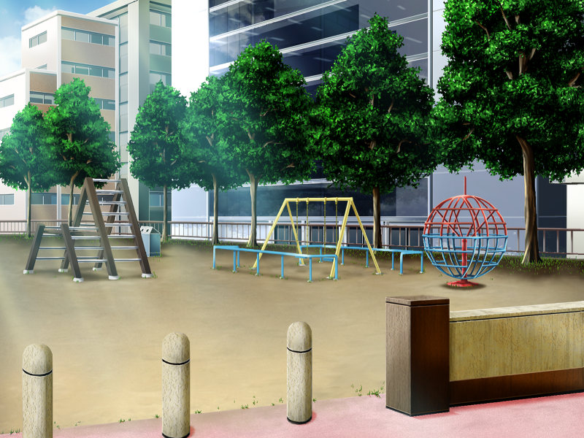
bgat01_0.CRGB 解码结果：800×600 公园/游乐场背景图，色彩完全正确。原始文件 1,032,560 字节，解压后 1,440,000 字节（800×600×3），压缩率约 1.39:1。

第四章 ANIM 动画格式分析

4.1 文件结构
区域 | 布局 | 说明
帧数 | +0x00: u32 LE | 动画总帧数
帧索引 | +0x04: N × (u32 offset, u32 size) | 每帧 8 字节
基础图像 | 固定 0x2000 字节 | 全零 = 透明底图
帧数据 | 变长 | 差分帧编码

4.2 帧编码
帧数据采用逐行扫描编码，支持多种渲染模式（不透明/半透明混合）：
字节范围 | 名称 | 功能
0x00-0x3F | 半透明像素 | 4 字节（1B control + 3B BGR），alpha 由 control 值决定
0x40-0x7E | 不透明像素 | 4 字节（1B control + 3B BGR），直接写入
0x7F-0x9E | RLE 填充 | 4 字节，count = byte - 0x7E（1~32）
0x9F-0xFE | 跳过 N 像素 | 1 字节，count = byte - 0x9E（1~96）
0xFF | 行结束 | 移到下一行

4.3 Alpha 混合模式
FUN_004167B0 实现了基于控制字节的 4 级 alpha 混合：
控制字节 | 混合公式 | 不透明度
0x00-0x19 | 完全跳过（保留原图） | 0%
0x1A-0x33 | (src×1 + dst×3) >> 2 | 25%
0x34-0x4D | (src + dst) >> 1 | 50%
0x4E-0x67 | (src×3 + dst×1) >> 2 | 75%
0x68-0x7E | 直接写入 src | 100%
典型用途为角色眨眼/口型动画，帧数据中大量 0xFF（空行）+ 少量修改区域。例如 ase.anim 包含 16 帧，每 5 帧为一组循环（开→半闭→闭→半开→开），最后一帧全透明作为复位。

第五章 ALPF / ALPA Alpha 通道格式
ALPF 和 ALPA 是无 header 的原始 alpha 通道数据文件。
格式 | 示例文件 | 尺寸 | 值域 | 用途
ALPF | asabase.ALPF (30KB) | 200×150 | 0-255 (8bit) | 场景渐变遮罩
ALPA | asaflash.ALPA (50KB) | 250×200 | 0-63 (6bit) | 镜头光晕效果
ALPF 名称推测为 Alpha Full（8bit 完整精度），ALPA 推测为 Alpha Animation（6bit 低精度，用于特效叠加）。两者均由 FUN_00411C70 从 GRAPHIC.DAT 中加载，直接作为 alpha mask 使用。

第六章 工具链说明

6.1 pmail_dat_tool.py
DAT 封包的解包/封包工具。
python pmail_dat_tool.py unpack SCRIPT.DAT output_dir
python pmail_dat_tool.py pack input_dir OUTPUT.DAT
python pmail_dat_tool.py list SCRIPT.DAT
解包时生成 _meta.json 保存完整元信息，封包时需要该文件。支持 C 加速 LZSS 模块（lzss_fast.so/dll），纯 Python 27 秒 → C 加速 0.58 秒（~47 倍）。

6.2 pmail_obj_text.py
OBJ 脚本的文本提取/导入工具，输出 GalTransl JSON 格式。
python pmail_obj_text.py batch_e obj_dir json_out_dir
python pmail_obj_text.py batch_i obj_dir json_dir [out_dir]
提取模式输出标准 GalTransl JSON（含 name/message/_idx 字段），导入模式支持 message_zh 或直接修改 message。Round-trip 测试 374 个文件全部通过。

第七章 总结与方法论

7.1 分析路径
字符串搜索 "PACK\\SCRIPT.DAT"
→ 定位初始化函数 FUN_004126F0
→ DAT 加载 FUN_00411D60 (尾部解析 + LZSS 解压索引)
→ 文件查找 FUN_00411EB0 (散文件回退 + 索引线性查找)
→ 完成 DAT 解包/封包工具

搜索 ".crgb" 字符串引用
→ FUN_00411C70 加载 CRGB 数据
→ FUN_004164A0 解码 (Delta+RLE+Literal)
→ 回溯找 Delta 查找表初始化代码
→ 完成 CRGB 解码

7.2 核心方法论
1. 散文件回退简化开发：引擎支持 PACK\ 目录下散文件优先加载，开发阶段无需反复封包，只需将修改后的文件放在对应目录即可。
2. LZSS flag 位方向需验证：本引擎的 flag 位从 MSB 消费且 bit0=literal / bit1=match，与常见实现相反。初始假设错误会导致解压全零。
3. C 加速关键路径：LZSS 压缩是性能瓶颈，C 扩展模块可获得约 47 倍加速。重叠拷贝（distance < length）需模拟解压器逐字节行为。
4. 查找表逆向需找初始化代码：CRGB 的 delta table 是运行时在 BSS 段构建的，仅从解码函数看到表引用不够，必须交叉引用找到初始化函数才能还原表的生成规则。
5. 修改版 EXE 引入额外校验：2022 年修改版 PMAIL.EXE (392KB) 添加了 DAT 文件 checksum 校验，重封包后校验不通过。需使用原版 384KB EXE 或逆向修改版的校验逻辑。

附录：关键函数对照表
地址 | 推测函数名 | 功能
0x00411C70 | file_load | 从 DAT 加载文件到内存
0x00411D60 | dat_load_index | 读取尾部 + 解压索引
0x00411EB0 | dat_find_file | 散文件回退 + 索引查找
0x004120E0 | dat_read_file | 读取 + 解压单个文件
0x00412230 | lzss_decompress | LZSS 变种解压
0x004164A0 | crgb_decode | CRGB 图像解码
0x00416530 | anim_skip_frame | 跳过 N 帧
0x00416570 | anim_render_800x600 | 渲染动画帧 (stride=2400, h=600)
0x00416670 | anim_render_opaque | 不透明行渲染
0x004167B0 | anim_render_alpha | Alpha 混合行渲染
0x00416C80 | cdrom_check | CD-ROM 卷标验证
0x0042B7C0 | find_cdrom_drive | 遍历逻辑驱动器找 CDROM

